Нетехническое Резюме
Инициатор намечаемой деятельности – ТОО «Меркенский Сахар».
Юридический адрес РК, Жамбылская область, Меркенский район, ОЙТАЛСКИЙ с.о, с.Ойтал, улица Ұлытау, дом 41А.
Фактический адрес: Жамбылская область, Меркенский район, с. Ойтал, улица Ұлытау, дом 30.
БИН 210840034511.
И.О. Директора Джамалов И.Т.
Контакты 87262432021
E_mail: info@merkesugar.kz
ТОО «Меркенский Сахар» имеет 1 промышленную площадку.
ТОО «Меркенский Сахар» (далее - Товарищество) расположен по адресу: Жамбылская область, Меркенский район, с. Ойтал, улица Ұлытау, дом 30.
ТОО «Меркенский сахар» одно из крупнейших предприятии в Казахстане, находится на восточной окраине села Ойтал, Жамбылской области, Меркенского района, расположенного в 2-х км. к северу от села Мерке и в 1 км от станции Мерке. С севера и востока промплощадка ограничена большим Чуйским каналом, с юга железной дорогой, с запада примыкает парковая зона Сахзавод. Производственная база предприятия площадью 28,4 га. В административном отношении относится к Меркенский район, с. Ойтал, улица Ұлытау, дом 30.
Альтернативного выбора других мест не предусматривается, так как реализация намечаемой деятельности планируется осуществить на территории действующего сахарного завода».
Географические координаты:
Северная широта Восточная долгота
42º 53' 17,53" 73º 14' 38,20"
42º 53' 16,67" 73º 15' 01,21"
42º 52' 57,67" 73º 15' 01,52"
42º 52' 55,90" 73º 14' 59,12"
42º 53' 00,40" 73º 14' 31,62"
42º 53' 12,07" 73º 14' 37,61"
Центр
42º 53' 09,02" 73º 14' 49,46"
Площадь земельного участка – 37,95 га.

Категория и класс опасности объекта
В разделе 2 приложения 1 Экологического кодекса объект, не относится к видам намечаемой деятельности и объектов, для которых проведение процедуры скрининга воздействий намечаемой деятельности является обязательным.
Также следует отметить, что объект не входит в перечень, указанный в разделе 1 Приложения 1 к Экологическому кодексу Республики Казахстан от 2 января 2021 года № 400-VI ЗРК.
В этой связи, согласно п.3 ст.49 Кодекса, намечаемая деятельность подлежит экологической оценке по упрощенному порядку при: 1) разработке проектов нормативов эмиссий для объектов І и II категорий; 2) разработке раздела «Охрана окружающей среды» в составе проектной документации по намечаемой деятельности и при подготовке декларации о воздействии на окружающую среду.
Согласно пп. 7.18 п. 7 раздела 2 приложения 2 Экологического Кодекса РК вид намечаемой деятельности относится к объектам II категории: любые виды деятельности с осуществлением сброса загрязняющих веществ в окружающую среду.

Рисунок 1.1 Карта месторасположения предприятия

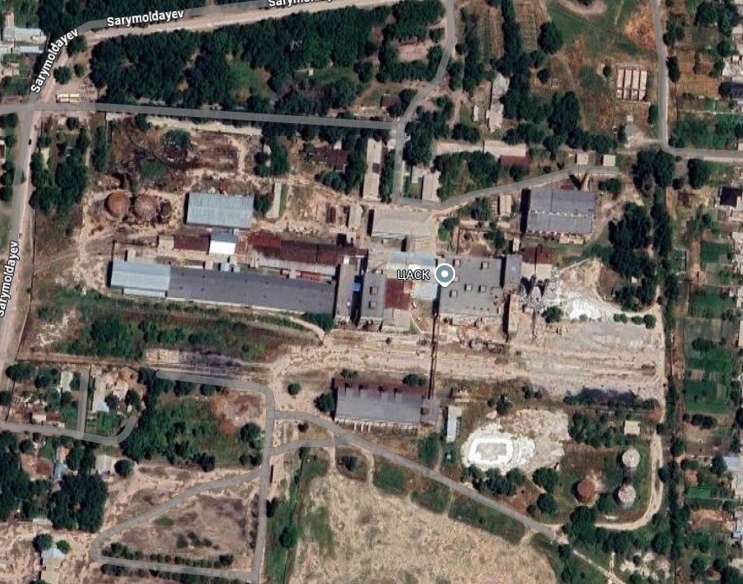

1.3. Источники и масштабы расчетного химического загрязнения.
Расчет выбросов загрязняющих веществ был посчитан с помощью программного комплекса ЭРА v3.0 (сборка 351) ООО НЛП «Логос-Плюс».
На территории установлено, что на территории предприятия расположено 113 источников из них 22 организованные и 91 неорганизованными источниками загрязнения воздушного бассейна, которые выбрасывают 21 наименований загрязняющих веществ в объеме 252,2360714 тонн/год.
Статья 199 пункта 5. ЭК РК от 2 января 2021 года «Передвижным источником признается транспортное средство или иное передвижное средство, техника или установка, оснащенные двигателями внутреннего сгорания, работающими на различных видах топлива, и способные осуществлять выброс как в стационарном положении, так и в процессе передвижения».
Нормативы выбросов загрязняющих веществ устанавливаются без учета выбросов от передвижных источников, так как согласно статьи 202 пункта 17 ЭК РК от 2 января 2021 года «Нормативы допустимых выбросов для передвижных источников не устанавливаются». Плата за выбросы загрязняющих веществ от передвижных источников, производится по фактическому расходу топлива.
Расчёт максимальных приземных концентраций произведен для 14 веществ из 21 выбрасываемых, в то числе по фоновым концентрациям загрязняющих веществ, по остальным загрязняющим веществам нецелесообразен, так как См <0.05 долей ПДК.
Расчет величин приземных концентраций загрязняющих веществ в атмосферном воздухе (ПДК) проведен в соответствии с РНД 211.2.01.01-97 «Методика расчета концентраций в атмосферном воздухе вредных веществ, содержащихся в выбросах предприятий». Алматы, 1997 г.
Посты наблюдения за состоянием атмосферного воздуха в районе расположения предприятия отсутствуют.
Расчет величин концентраций загрязняющих веществ в приземном слое атмосферы, проводился на расчетном прямоугольнике, санитарно-защитной зоне 300 м, на границе области воздействия и на контрольных точках на границе СЗЗ по направлениям сторон света.
Расчеты загрязнения атмосферы проводились по максимально возможным выбросам вредных веществ, при максимальной загрузке технологического оборудования с учетом коэффициента одновременности работы оборудования. В качестве исходного периода рассматривается 2025 год (существующее положение); также выполнен расчет загрязнения с учетом всех планируемых мероприятий в период с 2025-2034 гг.
Расчеты концентраций ЗВ были проведены для основного технологического оборудования на максимальный период режима работы предприятия, когда наблюдается наибольшая его нагрузка.
Расчеты рассеивания выбросов загрязняющих веществ произведены на период максимальных выбросов и от двигателей передвижных источников.
Результаты расчетов рассеивания загрязняющих веществ в атмосферный воздух на период горных работ показывают, что выбросы от всех источников загрязняющих веществ не превышают критериев качества атмосферного воздуха, тем самым соблюдаются нормативы ПДК, согласно Санитарных правил «Санитарно-эпидемиологические требования к санитарно-защитным зонам объектов, являющихся объектами воздействия на среду обитания и здоровье человека» от 11 января 2022 года № ҚР ДСМ-2 (далее – СП № ҚР ДСМ-2).
Результаты расчета величин приземных концентраций представлены в сводной таблице результатов расчётов рассеивания загрязняющих веществ.
Анализ результатов расчетов рассеивания в атмосфере загрязняющих веществ показывает, что выбросы всех источников площадки не превышают критериев качества атмосферного воздуха и их значения предлагаются в качестве нормативов предельно-допустимых выбросов (ПДВ).

